- Berkas – berkas syarat pendaftaran Yudisium
- Bebas Laboratorium berikut ini:
- Lab. PHP
- Lab. Kimia
- Lab. Pengawasan Mutu (THP)
- Lab. Ilmu-Ilmu Dasar
- Lab. Rekayasa
- Surat Keterangan Lunas SPP dari bagian Keuangan
- Pengesahan Tesis
- Foto Copy Ijazah Terakhir
- Pas Photo uk. 3 x 4 hitam putih (1 lembar)
- Pas Photo uk. 4 x 6 hitam puith (2 lembar)
- Naskah Publikasi sebanyak 1 bendel sampul warna kuning keemasan
- Bebas Pustaka Daerah
- Foto Copy TOEFL UMBY terbaru (nilai >450)
- Surat Permohonan tidak dipublish direpository*
- Bukti Keterangan telah memasukkan naskah publikasi ke jurnal terakreditasi atau minimal jurnal ber ISSN
- Dana Pengembangan Fakultas sebesar minimal Rp. 300.000,00 (sesuai surat edaran Dekan Fakultas Agroindustri Nomor 556/A.14/L5/III/2025 tanggal 12 Maret 2025)

- Berkas setelah Yudisum
- Bebas Pustaka UMBY.
- Menyerahkan soft copy tesis dan naskah publikasi dalam bentuk PDF atau surat keterangan dari dosen pembimbing bahwa naskah publikasi tersebut akan dipublikasikan di jurnal / sudah di submit di jurnal.

Keterangan:
* Bagi mahasiswa yang skripsinya tidak akan dipublish di repository

BIODATA MAHASISWA UNTUK PENGISIAN TRANSKIP NILAI

Nomor Seri Ijazah* : /F.Ai/.......... /.......
Nama :
Tempat, Tanggal Lahir :
Telp/Fax/HP/E-mail :
Fakultas :
Program Studi :
Jumlah SKS/IPK :
Lulus Ujian/Pendadaran :
Yudisium :
ASAL S1 :
Nama Orang Tua/Wali :
Alamat :

Judul Tesis (Indo) :

Judul Tesis (English) :

Pembimbing Tesis (1) :
Pembimbing Tesis (2) :
Penguji Tesis (1) :
Penguji Tesis (2) :
Pembimbing Akademik :
Yogyakarta, ...............................20....
Yang bersangkutan

..........................................................
Keterangan:
- * diisi oleh petugas
- ** bagi mahasiswa transfer
- Harus diketik dengan jelas

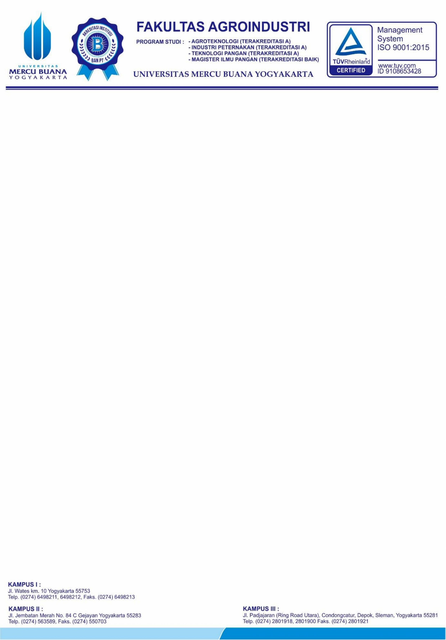

Yogyakarta, ….,.…20…
Hal : Pemberitahuan publikasi tesis mahasiswa
Lamp. :

Kepada Yth: Kepala Perpustakaan
Universitas Mercu Buana Yogyakarta

Dengan hormat.
Melalui surat ini saya:
Nama : …………………………………….
NIDN : …………………………………….
selaku Dosen Pembimbing Tesis dari mahasiswa:
Nama : …………………………………….
NIM : …………………………………….
Program Studi : …………………………………….

Judul Skripsi : ..............................................................................................................

..............................................................................................................

Menerangkan bahwa mahasiswa tersebut hasil penelitiannya akan di publikasikan ke Jurnal Nasional Terakreditasi/Jurnal Internasional/Seminar Nasional/Seminar Internasional^{*)}. Oleh karena itu kami mohon naskah publikasi mahasiswa tersebut, untuk tidak dipublikasikan pada repository mercubuana-yogya.

Demikian permohonan kami, atas perhatian Bapak/Ibu, saya mengucapkan terima kasih.

Dosen Pembimbing,

(….……………………………)

^{*)} Pilih salah satu

